Федеральное агентство по образованию
Государственное образовательное учреждение
Высшего профессионального образования
Санкт-Петербургский государственный архитектурно-строительный университет

Кафедра архитектурного проектирования

ЖИЛОЙ ДОМ
НА НАБЕРЕЖНОЙ РЕКИ КАРПОВКИ

Пояснительная записка

Дипломник: К.А. Дмитрова
Руководитель: к. арх., доцент кафедры
архитектурного проектирования Ф. В. Перов

Санкт-Петербург
2015

СОДЕРЖАНИЕ

Разделы:
1. Архитектурные решения ............................................................................ 3
2. Конструктивные решения ......................................................................... 41
3. Инженерное оборудование ......................................................................... 50
4. Безопасность жизнедеятельности ……………………………............. 56
5. Экономика строительства ........................................................................... 63
Список использованной литературы ............................................................ 79

1. АРХИТЕКТУРНЫЕ РЕШЕНИЯ
1.1. АНАЛИЗ ГРАДОСТРОИТЕЛЬНОЙ СИТУАЦИИ
Рассматриваемая территория расположена в Пушкине,Ленинградской области и ограничена:
- на севере главной улицей – рекой Кузьминкой;
- на западе второстепенной улицей – промышленной территорией.;
- на юге второстепенной магистралью – Кузьминским шоссе;
- на востоке второстепенной магистралью –Петербургским шоссе.

Рис.1. Транспортная схема с выделением магистралей с наиболее интенсивным движением
Рис.1. Ситуационный план

На рассматриваемой территории расположен объект культурного наследия Свято-Иоанновский ставропигиальный женский монастырь, Карповки наб., 45. (арх. Никонов Н. Н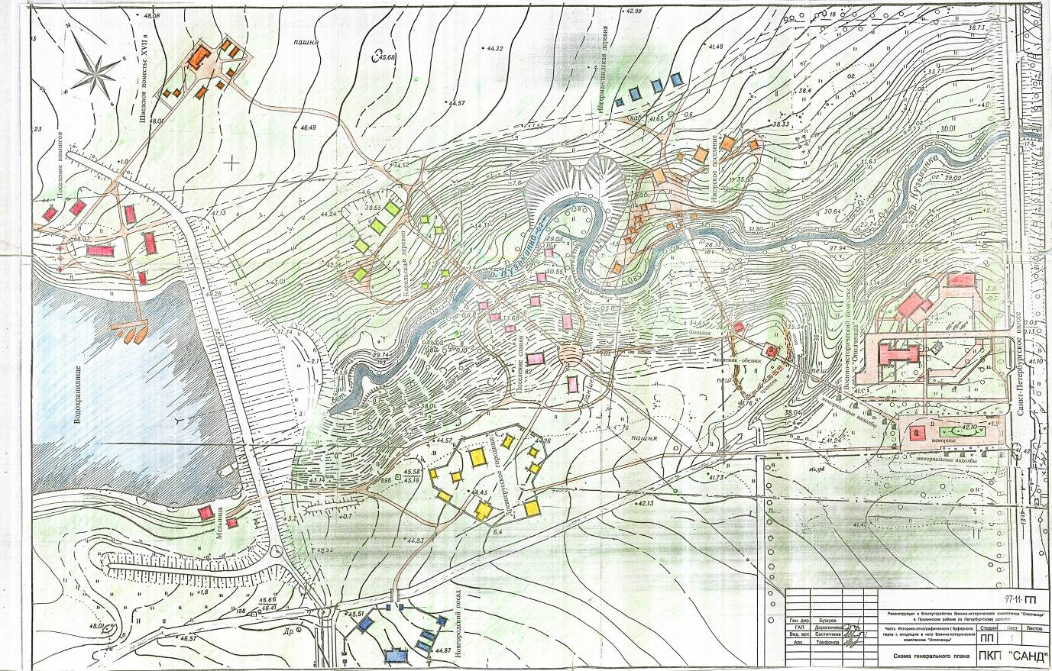., 1903).
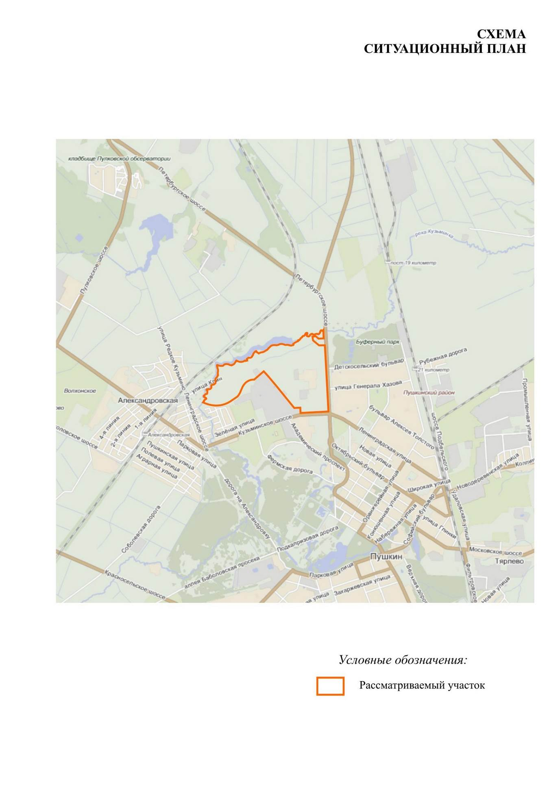
Рис. 2. Египетские ворота на въезде в город
Район является соединяющим звеном между исторической и современной застройкой города. Наличие здесь производственно-складской зоны с трудной транспортной и пешеходной доступностью и отсутствием благоустроенных набережных создало ощутимую границу между старым Петербургом и новым. С восточной стороны расположены объекты, построенные в конце 19-ого начале 20-ого века, построенные в стиле эклектики (с ориентацией на русскую и византийскую архитектуру), застройка плотная с частой сеткой улиц. В противоположность этому – западная и южная сторона, где читается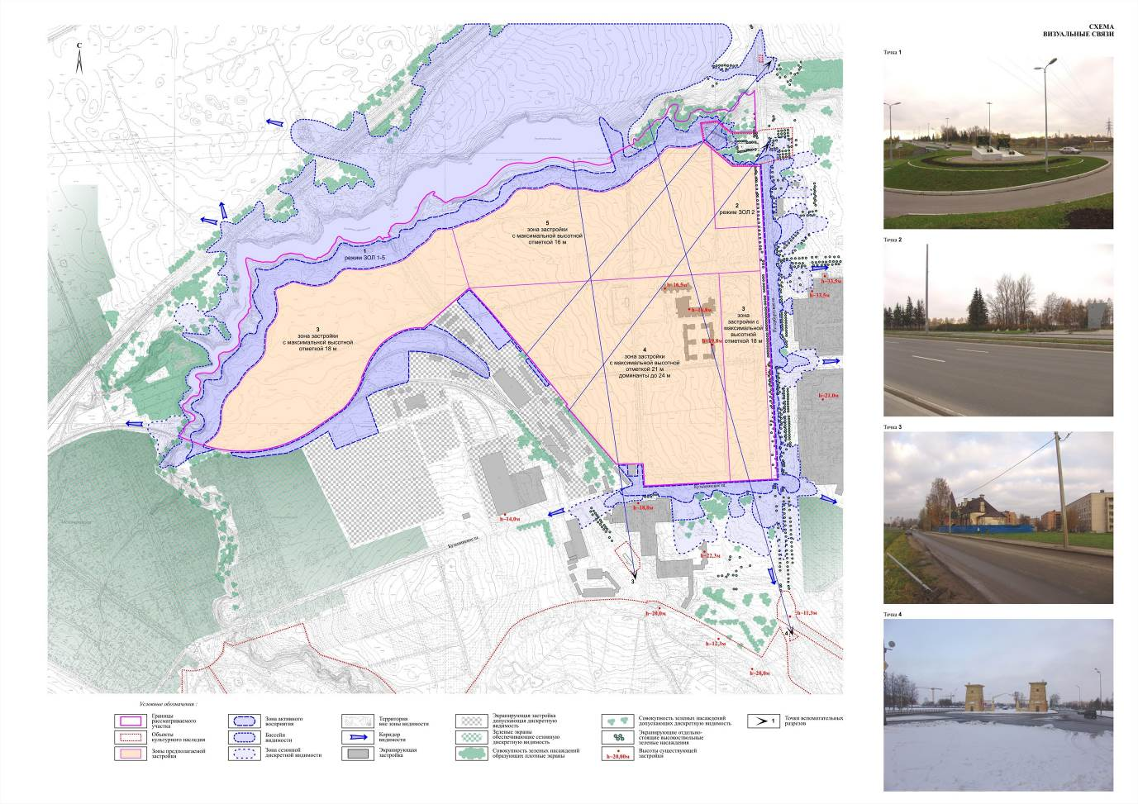 характер среды Крестовского острова и других новых районов дельты Невы. Здесь можно увидеть современные бизнес-центры и многоэтажные жилые дома высокого класса комфортности с панорамными видами на акваторию Невы. Развитие таких «прибрежных» территорий должно вестись в тесной связи с водой, ведь Санкт-Петербург – это город на воде, и реки всегда играли ведущую роль в формировании городских ансамблей.
Близость к центру Петербурга и тесная связь с элитными жилыми районами Крестовского и Каменного островов делают берега Карповки идеальным местом для размещения здесь жилья высокого и среднего уровня комфортности. Этому способствуют отдаленность от загруженных транспортных магистралей, что в свою очередь ведет к улучшению экологии этой зоны, а также возможность создание здесь достойной инфраструктуры.
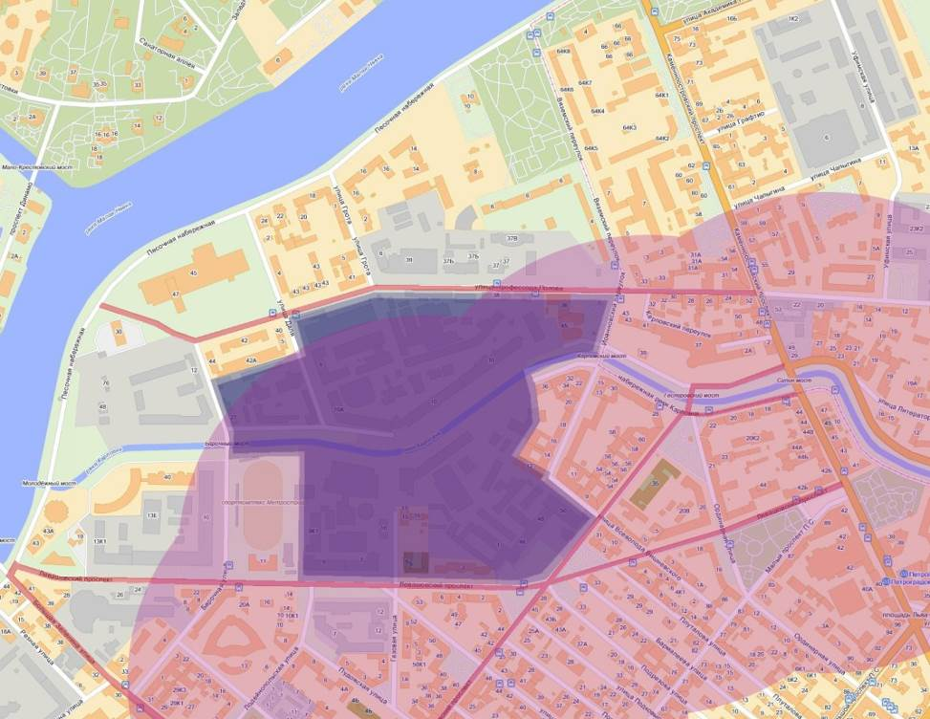
Рис. 3. Схема с указанием радиусов обслуживания средних общеобразовательных школ
Необходимо создание новой общеобразовательной школы в северном районе реконструируемой территории, которая охватила бы не только школьников, проживающих в новых жилых комплексах, но и школьников, проживающих к северу от улицы профессора Попова.
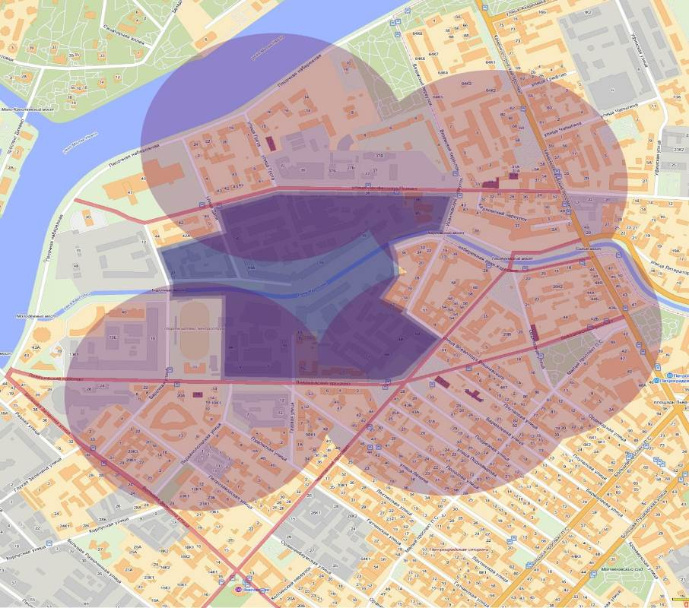
Рис.4. Схема с указанием радиусов обслуживания дошкольных образовательных учреждений
Потребуется создание отдельных детских дошкольных образовательных учреждений для обслуживания жителей нового микрорайона.
Автомобильное движение по набережным реки Карповки на данной территории сейчас почти полностью отсутствует, это дает возможность ликвидировать транзит через территорию. Тем самым создается возможность ликвидировать движение вдоль Иоанновского монастыря и создать там пешеходную зону, на которую будут раскрыты фасады жилых домов повышенной комфортности.
Застройка к востоку от территории сильно разрежена, и это будет способствовать проветриванию территории морским воздухом, т.к. преобладающее направление ветра – западное. К западу от территории нет вредных производств, а есть только большие озелененные пространства Крестовского острова. Отсутствие транзита автотранспорта через территорию, а также ликвидация производства благоприятно повлияют на экологию данного микрорайона.
При планировании территории необходимо учитывать требования Водного кодекса, ограничения по использованию береговой полосы и прибрежно-защитной зоны.
На территории есть три зоны зеленых насаждений общего пользования: сквер на Вяземском переулке и два сквера на Левашовском проспекте (один непосредственно на территории микрорайона).
Основной образующей всей композиции станет река Карповка и ее выгиб в южную сторону, который будет поддержан архитектурно. Композиционными акцентами территории будут являться Иоанновский монастырь, а также ансамбль восстановленной церкви св. Алексия и доходного дома Б. Я. Купермана.
В соответствии с Генеральным планом Санкт-Петербурга предусматривается соответствующее зонирование территории – см. рис. 5.

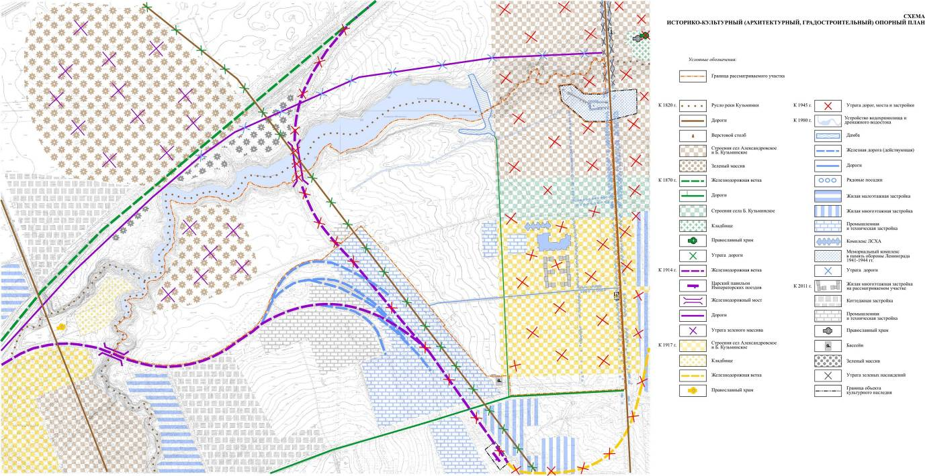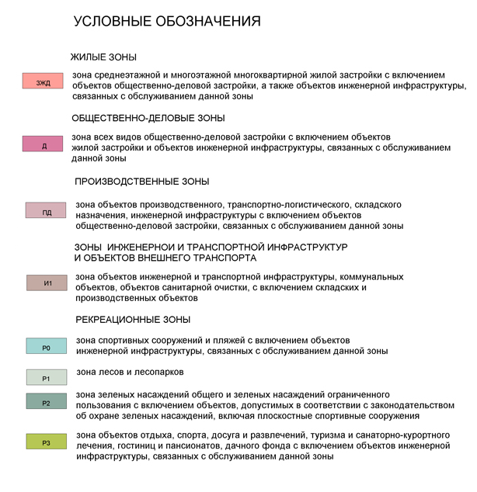

Рис. 5. Зонирование территории застройки

В соответствии с Законом Санкт-Петербурга от 16.02.2009 № 29-10 «О Правилах землепользования и застройки» предусматриваются соответствующие градостроительные регламенты застройки функциональных зон – см. рис.6.
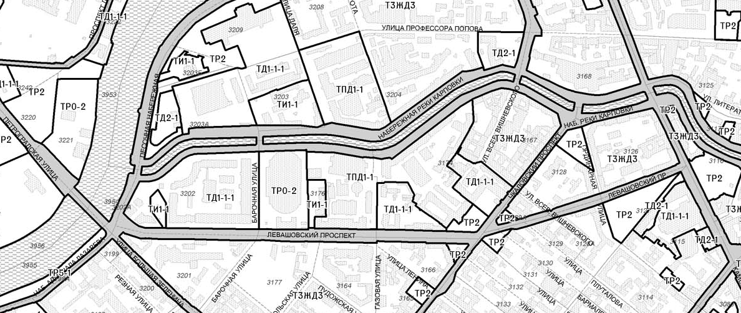
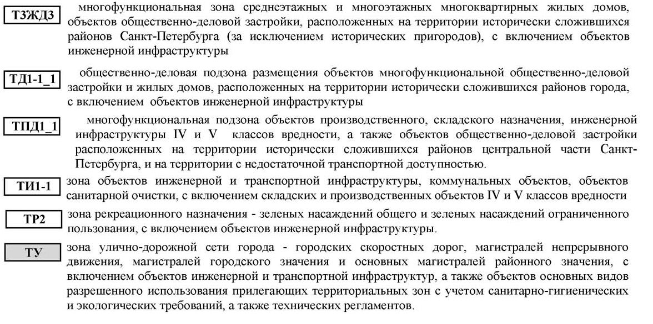
Рис. 6. Территориальные зоны застройки исходя из ПЗЗ

В соответствии с требованиями вышеуказанных документов при проектировании были определены предельные параметры застройки, ее высота, площадь застройки, количество требуемых машиномест, количество жителей, площадь озеленения и пр.

1.2. КОНЦЕПЦИЯ РАЗВИТИЯ ТЕРРИТОРИИ НА НАБЕРЕЖНОЙ РЕКИ КАРПОВКА
1.2.1. Градостроительные решения
На указанной территории сносу подлежат все здания, кроме объектов культурного наследия и некоторых знаковых сооружений.
Планировочное решение квартала увязано с градостроительным окружением, системой городского транспорта, природными особенностями места. На указанной территории предлагается разместить три функциональных зоны – жилую, рекреационную, общественно-деловую.
Общественно-деловая зона сформирована вдоль пешеходной зоны и представлена объектами деловой застройки и небольшими встроенными магазинами.
Рекреационная зона разбита на несколько частей и располагается вдоль набережной реки Карповки и вдоль застройки общественно-деловой зоны.

1.2.2. Жилая зона
В застройке представлено коммерческое жилье для людей со средним уровнем дохода с жилищной обеспеченностью около 30 кв.м. на человека.
Прослеживается четкое разделение общественных пространств и дворов.
Площадь территории – 11,0 га.
Расчетное количество жителей - 4840 (при средней плотности 440 чел/га).
Для необходимого числа учащихся предусматривается новая общеобразовательная школа на 660 мест.
Предусматривается размещение одного дошкольного образовательного учреждения, рассчитанного на 400 мест.
Предлагается не организовывать интенсивное транспортное движение по набережным для создания здесь рекреационного пространства. Транспортная обеспеченность решается с помощью внутриквартальных проездов.

1.2.3. Архитектурные решения
Застройку квартала следует производить многоэтажными секционными домами этажностью не более 9 этажей. Фронт набережной формируется 6-8-этажными зданиями. Максимальная высота – 28 метров
Высоту этажа жилого дома 3,0 м.
Предусматриваются крытые подземные и открытые наземные автостоянки во всех жилых группах.
Во дворах предусматриваются детские площадок и площадки для отдыха взрослых.
Этажность общественных зданий не более 5 этажей.
В решении рекреационного пространства набережной предусматривается озеленение берегов, устройство спусков к воде, размещение малых архитектурных зон, создание пешеходных дорожек.
В первых этажах жилых домов, обращенных фасадом к набережной, размещаются объекты торговли и развлечений.

1.2.4. Инженерные решения
В проекте застройки предусматривается централизованное снабжение зданий водой, электроэнергией, теплом, канализацией от городских источников. Приготовление пищи предусматривается с применением электроплит. Обеспечение связью осуществляется несколькими операторами.

1.3. ЖИЛОЙ ДОМ НА НАБЕРЕЖНОЙ РЕКИ КАРПОВКИ
1.3.1. Градостроительные решения
Земельный участок, на котором расположен жилой дом, занимает выгодное положение, т.к. расположен в рекреационной зоне набережной р. Карповки, непосредственно раскрыт на водную поверхность р. Карповки и имеет визуальные связи с ансамблем Иоанновского монастыря. С востока к участку примыкает внутриквартальная зеленая зона.
Предусматривается эффективное использование участка и его подземного пространства, высокий уровень благоустройства и озеленения, рациональная транспортная схема. Предусматривается наружное освещение территории и архитектурная подсветка здания.
Кровля крытой автостоянки, расположенной в цокольном этаже, является эксплуатируемой, на ней расположены элементы благоустройства, детская и хозяйственные площадки, открытая автостоянка. Количество машино-мест в крытой полуподземной автостоянки – 98, определено из расчета 0,84 машино-места на одну квартиру. Предусматривается также наружная открытая автостоянка на 12 машино-мест из расчета 1 место на 10 квартир.

1.3.2. Архитектурно-планировочные решения
С учетом градостроительной ситуации и особенностей местоположения участка целесообразно обеспечить вид на реку Карповка из наибольшего числа квартир, что возможно при использовании качественных архитектурных решений.
Тип здания – секционный.
Уровень комфортности – повышенный, предусматриваются квартиры 1-ой категории комфортности.
Принимается уровень жилищной обеспеченности 30 кв.м. на человека.
Предусматриваются следующие типы квартир:
1-комнатные (комната площадью более 20 кв.м. + кухня-столовая площадью более 15 кв.м.) – 15 %.
2-комнатные (2 спальни площадью более 20 кв.м. каждая + кухня-столовая площадью более 30 кв.м./ 1спальня площадью более 20 кв.м. + кухня + гостиная площадью более 30 кв.м.) – 48 %.
3-комнатные (3 спальни площадью более 20 кв.м. каждая + кухня-столовая площадью более 30 кв.м./ 2спальни площадью более 15 кв.м. + кухня + гостиная площадью более 25 кв.м.) – 37 %.
Во всех квартирах предусматривается просторный холл и четкое зонирование на гостиную и спальную зоны.
Общая этажность комплекса 6-7-8 этажей
Максимальная отметка плоской кровли 28,0 м от уровня дневной поверхности земли.
На первом этаже вдоль набережной предусматривается размещение встроенных помещений различного назначения.
Высота типового жилого этажа равна 3,0 метра.
Для маломобильных групп населения обеспечивается комфортность доступа в соответствии с действующими нормативами.

2. КОНСТРУКТИВНЫЕ РЕШЕНИЯ
2.1. ОБЩИЕ СВЕДЕНИЯ
Принятые в проекте конструктивные решения обеспечивают конструктивную надежность сооружения, пожаробезопасность в соответствии с действующими нормативными документами, в том числе техническим регламентам.
Несущие конструкции здания запроектированы таким образом, что бы в процессе их строительства и в условиях эксплуатации исключить возможность:
- разрушения и повреждения конструкций, приводящих к необходимости прекращения эксплуатации зданий;
- недопустимость ухудшения эксплуатационных свойств конструкций здания в целом вследствие деформации или образовании трещин.

Нормативные значения постоянных и временных нагрузок, учитываемые неблагоприятные сочетания нагрузок или соответствующие им усилий, предельные значения прогибов и перемещений конструкций, а также значение коэффициентов надежности по нагрузке приняты в соответствии с требованиями СНиП 2.01.07.
Фундаменты запроектированы с учетом физико-механических характеристик грунтов, характеристик гидрогеологического режима на площадке застройки, а также степени агрессивности грунтов и грунтовых вод по отношению к фундаментам и подземным инженерным сетям и обеспечивают равномерность и минимальную скорость осадок оснований под элементами зданий.

2.2. СВЕДЕНИЯ ОБ УЧАСТКЕ СТРОИТЕЛЬСТВА
Место строительства: Санкт-Петербург, набережная реки Карповки. Участок ограничен проектируемой пешеходной улицей к Дворцу молодежи, межквартальным проездом и набережной реки Карповки.

- Нормативное значение ветрового давления по II району
(табл.5 СНиП 2.01.07-85*, изд.2003г. с изм.1,2) - 30кгс/м²
- Расчетное значение веса снегового покрова по III району
(табл.4* СНиП 2.01.07-85*, изд.2003г. с изм.1,2) - 180кгс/м²
- Сейсмичность района строительства - 5 баллов
- Класс конструктивной пожарной опасности здания - СО
- Степень огнестойкости - I

2.3. КРАТКАЯ ХАРАКТЕРИСТИКА ОБЪЕКТА
Жилой дом из пяти секций с автостоянкой, расположенной в цокольном этаже, разделен на несколько пожарных отсеков. Каждая секция выделена в отдельный пожарный отсек с обособленными путями эвакуации. Крытая автостоянка площадью 3200 кв.м. также представляет собой отдельный пожарный отсек.
В консольной секции расположен технический этаж, в котором производится разводка инженерных сетей.

Показатели:
Количество этажей - 6 - 8
Высота этажей:
- Первого этажа со встроенными общественными помещениями - 3,5м
- Технического этажа - 2,0 м
- Типового этажа - 3,0 м
- Высота зданий - 28 м
- Площадь застройки 2030 кв.м.
- Общая площадь здания 12992 кв.м.
- Строительный объем здания 52170 куб.м. наземный и 5400 куб.м. подземный.

2.4. ХАРАКТЕРИСТИКА ОСНОВНЫХ КОНСТРУКТИВНЫХ РЕШЕНИЙ
2.4.1. Общие сведения
Конструкция, элемент конструкции, отделка | Техническая характеристика | Примечание
ФУНДАМЕНТ | Комбинированный, свайно-плитный.  Сваи сборные ж/б длиной 9 м с сечением 350х350.  Ж\б монолитная плита толщиной 700 мм, выполненная по песчаному основанию, бетон класса B25 W6 F100.  Пирог опорной плиты: утрамбованный песок 250 мм, полиэтиленовая пленка, бетонная подготовка 100 мм - бетон класса В7,5, гидроизоляция 2 слоя гидроизола, армированная цементная стяжка 50 мм
ГИДРОИЗОЛЯЦИЯ ФУНДАМЕНТОВ, ДЕФОРМАЦИОННЫХ ШВОВ | Гидроизоляция подземных участков наружных стен и плиты — гидроизол 2 слоя. Бентонитовый жгут в технологических швах. Напорная гидроизоляция в деформационных швах
ПРИСТЕННЫЙ ДРЕНАЖ | В соответствии с инженерно-геологическими изысканиями
СТЕНЫ
НАРУЖНЫЕ НЕСУЩИЕ СТЕНЫ | Монолитные железобетонные 200 мм из бетона класса B25 | Предел огнестойкости – REI 120
ВНУТРЕННИЕ НЕСУЩИЕ СТЕНЫ | Монолитные железобетонные 200 мм из бетона класса B25 | Предел огнестойкости – REI 120
СТЕНЫ ЛЕСТНИЧНЫХ КЛЕТОК | Монолитные железобетонные 200 мм, бетон B25 | Предел огнестойкости – REI 120
ВНУТРЕННИЕ И НАРУЖНЫЕ НЕНЕСУЩИЕ СТЕНЫ | Газобетонные блоки толщиной 400мм.
ПЛИТЫ ПЕРЕКРЫТИЙ
ПЛИТЫ ПЕРЕКРЫТИЙ МЕЖДУЭТАЖНЫЕ | Монолитный железобетон класса В25, толщиной 180мм с использованием мероприятий по шумоизоляции | Предел огнестойкости- REI 120
ПЛИТЫ ПЕРЕКРЫТИЙ НАД АВТОСТОЯНКОЙ | Монолитный железобетон класса В25 толщиной 350мм
ПЕРЕГОРОДКИ
ПЕРЕГОРОДКИ МЕЖКВАРТИРНЫЕ | Газобетонные блоки толщиной 400мм
ПЕРЕГОРОДКИ ВНУТРИКВАРТИРНЫЕ | Пазогребеневые плиты KNAUF толщиной 80 мм
ПЕРЕГОРОДКИ ТАМБУРОВ | Оштукатуренный газобетон толщиной 200мм
ПЕРЕГОРОДКИ САНУЗЛОВ,  ВАННЫХ КОМНАТ | Пазогребеневые гидрофобизированные плиты KNAUF толщиной 80 мм
ПРОЧИЕ КОНСТРУКЦИИ
ЛЕСТНИЦЫ ВНУТРЕННИЕ | Монолитные железобетонные площадки и сборные марши по металлическим косоурам | Предел огнестойкости – R 120
ВЕНТИЛЯЦИОННЫЕ ШАХТЫ | Сборные железобетонные заводского изготовления
ОГРАЖДЕНИЯ | Металлические на лестницах и кровле
ОСТЕКЛЕНИЕ | Витражное по металлическому каркасу
КРОВЛЯ | Плоская, эксплуатируемая над автостоянкой
ВОДООТВОД | В систему внутреннего водостока
КРЫЛЬЦА | Конструкция стенки крылец – монолитный железобетон, толщиной 160 мм, плита перекрытия - ж\б монолитная, толщиной 160мм, марши монолитные железобетонные. Облицовка – керамогранит с шероховатой поверхностью.
ДВЕРИ И ОКНА
НАРУЖНЫЕ | Металлические утепленные 1000х2400мм | Площадь остекления 1,5 кв.м.
ВНУТРЕННИЕ | Двери металлические, предел огнестойкости EI60 на путях эвакуации 1000х2100, 1500х2100
ОКНА И БАЛКОННЫЕ ДВЕРИ | Деревянные по индивидуальному заказу с двухкамерным стеклопакетом

2.4.2. Конструктивные решения фундамента и подземной части здания
Площадка строительства представлена следующими грунтами (сверху вниз):
- Почвенный слой 0,5-0,8 метра, глубина залегания 3м.
- Пески и суглинки средней плотности, влажные, мощность слоя 3 метра.
- Глины влажные, мощность слоя 9,5 метров.
- Валунные суглинки, мощность слоя 8,5 метров.
Нормативная глубина сезонного промерзания грунтов составляет 1,4м. По степени морозной пучинистости грунты относятся к пучинистым.
Несущая способность грунтов низкая, уровень грунтовых вод высокий. В связи с этим предлагается устройство комбинированного свайно-плитного фундамента. Из-за близости строительства к открытому водоёму и присутствия грунтовых вод, необходимо устройство дренажной системы на период строительства и системы строительного водопонижения. На период эксплуатации предусматривается устройство дренажа по периметру застройки.
Фундамент комбинированный свайно-плитный. Для устройства фундамента жилого здания используются сборные железобетонные сваи длинной 9м и сечением 350х350мм. Ввиду отсутствия несущего грунтового слоя по своей работе считаются висячими. Поверх свайного поля на соответствующую подготовку устраивается плоская железобетонная плита толщиной 700мм, выполняющая роль ростверка. Оголовки свай жестко закрепляются в монолитной плите. Абсолютная отметка низа фундаментной плиты +0,700. Применяемый бетон класса В25 W 6 F100. В период изготовления плиты необходимо осушать котлован погружными насосами из специально устроенных приямков. Бетонирование плиты необходимо производить непрерывно на всем ее протяжении без швов.
Для устройства фундамента полуподземной автостоянки, ввиду сравнительно малой по сравнению с жилым зданием нагрузки, предлагается устройство плитного фундамента в виде плоской железобетонной плиты толщиной 700мм. Абсолютная отметка низа фундаментной плиты паркинга +0,700, такая же, как и у плиты-ростверка жилого дома.
Фундаментные плиты жилого здания и полуподземной крытой автостоянки, по причине разности действующих на них нагрузок, отделяются друг от друга деформационными швами (осадочными) с целью недопущения критического увеличения изгибающих моментов в плите фундамента. Деформационный шов заделывается напорной гидроизоляцией.

В подземной части несущие стены здания и колонны автостоянки выполняются из монолитного железобетона марки В 25. Колонны имеют сечение 400х400мм, шаг 6000х6000мм, стены толщину 200, 300мм, бетон B25 W6 F100. Утепление стен – пенополистирол ПСБС-35 по ГОСТ 15588-86 Наклонные пандусы въездов в парковку исполняются одновременно с возведением подпорных стенок. Все технологические швы выполняются через бентонитовый жгут (места соединения фундамента со стенами).
Перекрытие над полуподземной автостоянкой имеет толщину 350 мм и выполняется из бетона В25. Значительная толщина плиты перекрытия обуславливается расположением над ним пожарных проездов. Плита перекрытия над паркингом также отделяется от конструкций жилого здания деформационными швами.

2.4.3. Конструктивные решения надземной части здания
Конструктивная схема здания смешанная, в типовых секциях – с поперечными несущими стенами, в секции с консольной частью – с продольными несущими стенами и ядром жесткости – лестнично-лифтовым узлом. Перекрытие монолитное, толщиной 180мм из бетона класса В25. Пространственная жесткость здания обеспечивается жестким соединением элементов конструкций, диафрагмами жесткости в виде поперечных стен и вертикальными конструкциями лестнично-лифтовых узлов. Жесткие соединения между элементами здания, монолитные работы на которых производятся в разное время, обеспечиваются выпусками арматуры.
Наружные несущие стены из монолитного железобетона В25 толщиной 200мм. Монолитная стена утепляется плитами ROCKWOOL 150мм и отделывается облицовочной крупноразмерной плиткой типа керамогранит.
Шахты лифтов выполняются из монолитного железобетона В20 толщиной 160 мм. Ствол шахты опирается непосредственно на фундамент и имеет отсечку 4 см от остальных конструкций здания во избежание передачи вибраций на конструкции.
Кровля плоская, неэксплуатируемая над жилым домом и эксплуатируемая над крытой автостоянкой. Чердачное перекрытие выполняется из монолитного железобетона В25.Уклон кровли создается за счет трапециевидных плит утеплителя заводского изготовления. Покрытие кровли – рулонная мягкая кровля типа «Технониколь». В качестве утеплителя приняты плиты ROCKWOOL РУФ БАТТС толщиной 200мм. Вентиляция слоя теплоизоляции осуществляется за счет расстановки аэраторов. Водосток внутренний. Водосточные воронки расположены на продольной оси здания у лестничных клеток. Водосточные воронки устанавливают из расчета 400 кв.м. площади кровли на одну воронку (при диаметре отводного патрубка 150 мм и средней интенсивности выпадения осадков).

3. ИНЖЕНЕРНОЕ ОБОРУДОВАНИЕ
3.1. Водоснабжение
Сети водопровода жилого здания присоединены к централизованной системе водоснабжения Петроградского района. Хозяйственный водопровод объединен с противопожарным водопроводом.
В здании предусмотрено холодное и горячее водоснабжение. По расположению магистральных водопроводов сеть внутреннего водопровода предполагается с нижней разводкой. Внутренний водопровод состоит из ввода в здание, водомерного узла, сети магистральных трубопроводов, распределительных трубопроводов (стояков), подводок к санитарно-техническим приборам и арматуры. Для устройства вводов применяют стальные трубы с противокоррозионной битумной изоляцией. Глубина заложения труб вводов зависит от глубины заложения сети наружного водопровода, которая назначается с учетом глубины промерзания грунта. Ввод укладывают с уклоном 0,005 в сторону наружной сети для возможности его опорожнения.
Водомерный узел устраивается вблизи лестничной клетки, в теплом изолированном помещении, обеспечивающем доступ обслуживающего персонала. Около водомера прокладывают обводную линию с запломбированной задвижкой, в случае ремонта или замены. От водомера есть ответвление к тепловому пукнту для обеспечения горячего водоснабжения. Водопроводные стояки располагаются в санузлах, вблизи канализационных стояков, проходящих по оси унитаза или сбоку вблизи от него. Прокладка стояков водопровода, канализационных и внутренних водостоков запроектирована открытой, для удобства собственников жилья и свободного подключения приборов к коммуникациям.
Для водопроводной сети используются трубы из PPR d=16-110 мм.
Для устройства главных вводов используются утепленные стальные трубы.
Внутренний хозяйственный водопровод объединен с противопожарным, число расчетных струй -1 и расход воды на одну струю - 2,5 л/с. Наружное пожаротушение производится из городского водопровода.

3.2. Канализация
Предусматривается две системы водоотведения – бытовая и ливневая. В систему ливневой канализации входят очистные сооружения, через которые ливневые и дренажные стоки проходят очистку от взвешенных частиц и нефтепродуктов, после чего через организованный водосток попадают в реку Карповка. Данное решение обеспечивает снижение затрат на прием стоков в общесплавную канализацию, способствует экологической безопасности в районе строительства.
Трубопроводы внутренней канализации самотечные. Трубы и фитинги наружной и внутренней канализации изготавливаются из полипропилена. Система состоит из труб, фасонных частей и специальной техники крепления для стояков, дающих большой шумопоглощающий эффект. Стояки унитазов имеют d=150 мм.
В подвальном и техническом этажах вертикально проходящие стояки объединяются по 3-5 штук в наклонные трубопроводы с уклоном i=0,02, проходящие до выпусков, затем объединяются во внешней канализационной сети, проложенной вдоль набережной реки Карповки, и затем присоединяются к городскому коллектору. Перед присоединением внутриквартальной канализации к сети городской канализации на расстоянии 2 метров от красной линии застройки в сторону участка, а также в местах поворота устанавливается контрольный колодец. Диаметр сети внутриквартальной канализации назначается равным 200 мм, уклон 0,015.
Канализационные стояки размещаются в санитарных узлах вблизи унитазов. Все канализационные стояки оборудуются вентиляционными вытяжками, которые располагаются на высоте 0,7 м от неэксплуатируемой плоской кровли.
Для отвода воды с плоских участков кровли устраивается внутренний водосток с дождеприемными воронками. Водостоки монтируются с конструкциями здания.

3.3. Отопление
Жилое здание оборудовано системами отопления, вентиляции и кондиционирования воздуха.
Система теплоснабжения централизованная. Здание подключается к городской магистральной теплосети. Используется система с нижней разводкой, при которой все сети проходят в нижнем техническом этаже. У наружной стены располагается индивидуальный тепловой пункт (далее ИТП).
ИТП предназначен для передачи тепловой энергии от внешних тепловых сетей к системам отопления и горячего водоснабжения. ИТП обеспечивают поддержание необходимой температуры в помещениях, контроль и учет расхода теплоносителя, автоматическое ограничение температуры воды возвращаемой в теплосеть, контроль и индикацию внештатных ситуаций, автоматическое поддержание параметров ГВС в соответствии с санитарными нормами, защиту от замерзания тепловых систем, а также возможность внедрения систем диспетчеризации и телеметрии.
Дальнейшая разводка сетей отопления производится вертикально в зоне межквартирного коридора, где на каждом этаже устраивается узел с запорной, регулирующей с помощью балансировочных клапанов и спускной арматурой, фильтрами и прибором учета тепловой энергии. Далее от общего стояка теплосети, через узел учета, оборудуются поквартирные системы отопления.
Поквартирные системы отопления проектируются с разводкой в полу. Преимущества данной системы в том, что все коммуникации остаются скрытыми в полу, что в свою очередь повышает эстетические качества помещений.
Отопление автостоянки – воздушное, совмещенное с системой приточной вентиляции. Воздух с отрицательной температурой нагревается в венткамере и подается в помещение с необходимой температурой.

3.4. Вентиляция
Для вентиляции помещений квартир (санитарных узлов, ванных комнат, кухонь), а также встроенных помещений предусмотрена система вентиляции с естественным побуждением путем установки вентиляционных блоков стандартных размеров. Вытяжные каналы выводятся на высоту 0,7 метра над покрытием плоской кровли.
Для помещений автостоянки предусмотрена система вентиляции с механическим побуждением. Приточные и вытяжные установки расположены в помещениях - венткамерах. Раздача приточного воздуха и вытяжка осуществляется через систему каналов, проведенных по потолку автостоянки. Отвод загрязненного воздуха производится через систему вертикальных каналов на отметку выше покрытия плоской кровли.
Крытая автостоянка оборудована системой дымоудаления. На пожарный отсек автостоянки предусмотрены два крышных вентилятора. Для обеспечения работы пожарных расчетов и в соответствии с требованиями пожарной безопасности шахты лифтов и лестничные клетки оборудованы системами подпора воздуха. Для этого в уровне автостоянки устроена приточная венткамера, а на крыше установлен обратный клапан и крышный вентилятор. Эти системы начинают работу только в аварийной ситуации.

3.5. Электроснабжение и слаботочные сети
Электроснабжение жилого дома осуществляется от ближайшей городской трасформаторной подстанции №55 закрытого типа. Подключение осуществляется кабельными линиями, прокладываемыми в земле, при переходе через водные преграды - в воде или по конструкциям мостовых сооружений в специальных кабельных каналах.
В жилом доме предусматривается дополнительный независимый источник электроснабжения с ограниченным временем работы для обеспечения нормальной эвакуации (электрогенератор на территории). Бесперебойное питание предусмотрено систем противопожарной защиты, охранной сигнализации, средств и систем связи.
В здании предусматривается установка электроосвещения, электрооборудования, телефонизации, радиофикации, телевизионных антенн.
Контроль и управление электрическим освещением общественных зон, включение электродвигателей вентиляционных систем, насосов, системы пожарной сигнализации, радиотрансляционной сети и других инженерных систем сосредоточены в диспетчерской инженерного оборудования.
В системе искусственного освещения здания предусматривается выделение следующих систем: общего наружного освещения, общего внутреннего освещения, дежурного освещения и эвакуационного освещения.
В системе наружного общего освещения предусматривается выделить: систему наружного освещения здания и систему освещения территории, включая освещение пешеходной набережной, открытых гостевых парковок, дворов и номерного знака дома. Наружное архитектурное освещение обеспечит в вечернее время хорошую видимость и выразительность наиболее важных элементов комплекса. В установках архитектурного освещения использованы светильники с разрядными источниками света и светодиодами.
В системе внутреннего освещения технических и вспомогательных помещений здания предусматривается преимущественное использование осветительных приборов с люминесцентными лампами.
Освещение путей эвакуации предусмотрено по маршрутам эвакуации. Также предусматривается использование светильников – указателей «ВЫХОД» со встроенными источниками питания и люминисцентными лампами в сети эвакуационного освещения. Аварийное освещение предусмотрено во всех общественных помещениях, а также в холлах и межквартирных коридорах жилых зданий.

3.6. Мусороудаление
Предусмотрена вывозная система мусороудаления со сменной тарой.
Системы мусороудаления непосредственно в здании отсутствует.
Для сокращения числа точек сбора мусора и повышения комфортности проживания предусмотрены обособленные контейнерные площадки из расчета одна площадка на 2 жилые группы. Расстояние от площадок до окон жилого дома более 20 метров.

4. БЕЗОПАСНОСТЬ ЖИЗНЕДЕЯТЕЛЬНОСТИ
Основные причины возникновения чрезвычайных ситуаций: аварийная ситуация на ЛАЭС, наводнение, пожар.
Район реки Карповки исторически является затопляемым в случае наводнений. В соответствии с Генеральным планом Санкт-Петербурга требуется провести инженерную подготовку территории и поднять планировочную отметку земли выше уровня затопления, который может образоваться при наличии комплекса защитных сооружений, т.е. выше абсолютной отметки +1,9м. Все дороги, внутриквартальные проезды, пешеходные дорожки, входы в жилое здание располагаются выше данной отметки.
В случае возникновения аварийной ситуации на ЛАЭС для обеспечения безопасности жителей предусматривается двойное назначение крытой полуподземной автостоянки – защитное сооружение гражданской обороны.
Для исключения пожара предусматриваются ряд активных и пассивных мер пожарной безопасности: устанавливается степень огнестойкости здания, предусматриваются системы пожарной сигнализации и, в случае необходимости, автоматические системы пожаротушения, пожарный водопровод. Количество эвакуационных выходов соответствует требованиям норм, имеется выход на кровлю, обеспечивается беспрепятственный выход на кровлю, существует возможность кругового проезда пожарных машин вокруг жилого дома.

5. ЭКОНОМИКА СТРОИТЕЛЬСТВА

5.1. ТЕХНИКО-ЭКОНОМИЧЕСКИЕ ПОКАЗАТЕЛИ ЖИЛОГО ДОМА
Наименование показателя | Ед. изм. | Количество единиц
Площадь застройки S_{застр.} | м² | 2030
Строительный объем здания  Наземный/подземный | м³ | 52170/5400
Количество этажей | этаж | 6-8
Высота этажа | м | 3,0
Общая площадь дома | м² | 12992
Количество квартир  В том числе: | шт. | 117
1-х комнатных | шт. | 18
2-х комнатных | шт. | 56
3-х комнатных | шт. | 43
Общая площадь в среднем на одну квартиру  В том числе: | м²
1 комнатную | м² | 66,1
2 комнатную | м² | 90,4
3 комнатную | м² | 108
Жилая площадь на одну квартиру в среднем  В том числе: | м²
1 комнатную | м² | 34,7
2 комнатную | м² | 42,3
3 комнатную | м² | 67

5.2. ТЕХНИКО-ЭКОНОМИЧЕСКИЕ ПОКАЗАТЕЛИ КВАРТАЛА
Наименование показателей | Единица измерения | Показатели
Общие показатели
Территория квартала всего | га | 11,0
Количество жителей | чел. | 4840
Жилая обеспеченность | кв.м /чел. | 30
Общая площадь | кв.м. | 145200
Обеспеченность местами:  - в детских учреждениях  - в школах  - машиноместа | мест  мест  мест | 400  660  1000
Планировочные показатели
Плотность населения на территории квартала | чел./га | 440
Плотность жилой застройки | % | 29,3
Этажность жилой застройки | этаж | 6-8-9
Степень озеленения | % | 47,3

СПИСОК ИСПОЛЬЗОВАННОЙ ЛИТЕРАТУРЫ

Федеральный закон от 25.06.2002 № 73-ФЗ «Об объектах культурного наследия (памятниках истории и культуры) народов Российской Федерации»

Федеральный закон от 10.01.2002 № 7-ФЗ «Об охране окружающей среды»

Федеральный закон от30.12.2009 № 384-ФЗ «Технический регламент о безопасности зданий и сооружений»

Федеральный закон от 22.07.2008 № 123-ФЗ «Технический регламент о требованиях пожарной безопасности»

Постановление Правительства Российской Федерации от 02.10.2009 № 782 «Об утверждении технического регламента о безопасности лифтов»

Распоряжение Правительства Российской Федерации от 21.06.2010 № 1047-р «О перечне национальных стандартов и сводов правил (частей таких стандартов и сводов правил), в результате применения которых на обязательной основе обеспечивается соблюдение требований Федерального закона «Технический регламент о безопасности зданий и сооружений»

Закон Санкт-Петербурга от 16.02.2009 № 29-10 «О Правилах землепользования и застройки»

Закон Санкт-Петербурга от 22.12.2005 № 728-99 «О Генеральном плане Санкт-Петербурга»

ГОСТ 27751-88 "Надежность строительных конструкций и оснований".

ГОСТ 30494-96 "Здания жилые и общественные. Параметры микроклимата в помещениях". Раздел 3.

СНиП 2.07.01-89* "Градостроительство. Планировка и застройка городских и сельских поселений".

СНиП 23-05-95* "Естественное и искусственное освещение"

СНиП 21-02-99* "Стоянки автомобилей".

СНиП 35-01-2001 "Доступность зданий и сооружений для маломобильных групп населения".
СНиП 23-02-2003 "Тепловая защита зданий".
СНиП 23-03-2003 "Защита от шума".
СНиП 31-01-2003 "Здания жилые многоквартирные".

СНиП 41-01-2003 "Отопление, вентиляция, кондиционирование воздуха".
СНиП 2.01.07-85* "Нагрузки и воздействия".
СНиП 2.02.01-83* "Основания зданий и сооружений".
СНиП 3.03.01-87 "Несущие и ограждающие конструкции".
СНиП 52-01-2003 "Бетонные и железобетонные конструкции. Основные положения "
СНиП 2.03.11-85 "Защита строительных конструкций от коррозии".

